План - конспект уроку з предмета
«Образотворче мистецтво»

6 клас

Тема уроку: Символіка орнаменту й кольору в народній творчості . Писанка – вид народного мініатюрного живопису України.

Мета уроку: Ознайомити з символікою орнаментів, кольору, розвивати інтерес до пізнання народного мініатюрного живопису України;
виховувати повагу до культурної спадщини народу, традиції, любов до прекрасного.

Методи: Розповідь, метод емоційного впливу, метод порівняння, пошуковий метод.

Тип уроку: застосування знань, навичок і вмінь.

Обладнання: роздатковий матеріал для учнів, писанки з різною символікою, шаблони писанок, графітовий і кольорові олівці, фломастери, папір, клей ПВА.

Твори, інтегруючі
навчальний процес: аудіозапис українських великодніх пісень; Й. Бах «Пасхальна кантата»

Епіграф уроку: «Мистецтво
має виключну якість – воскрешати
минуле, змальовувати майбутнє».

Олександр Дейнека

Хід уроку

І. Організація класу.
ІІ. Мотивація навчальної діяльності.
Слово вчителя.
У кожного народу є свої національні здобутки. Разом із вишиваними рушниками, сорочками писанка є однією з найдавніших галузок нашого народного ужиткового мистецтва. Чудові, чарівні, прекрасні – такими епітетами нагороджують шанувальники оригінальні зразки народного мініатюрного розпису писанки.

Майстерність художнього вивершення української писанки, багатство сюжетних і орнаментально-декоративних композицій, неповторність кольорових гам – усе це поєднує давнє, традиційне і вічно молоде декоративно-ужиткове мистецтво, котре не поступається перед знаменитими китайськими та японськими малярськими мініатюрами. У передмові до альбому «Пише писанки бабуня, пише мама, пишу я» народознавець В. Скуратівський висловив таку думку щодо краси писанок: «Якби наш народ не створив нічого іншого, окрім писанок, то і цього було б досить, аби зайняти почесне місце у пантеоні цивілізованих націй».

ІІІ. Оголошення теми уроку.

Сьогодні ми дізнаємось про символи й смислове значення кольорів, що використовуються в українському мистецтві розпису писанки, і створимо колективну роботу.

ІV. Вивчення нового матеріалу.

Слово вчителя.

Прадавні звичаї розмальовувати навесні яйця у слов’янських та інших народів з’явились у світі ще до прийняття християнства в язичницьких віруваннях як атрибути весняних культових народних обрядів, пов’язаних із пробудженням землі навесні. Саме з цих весняних культових обрядів християни й запозичили роль яйця як життєдайної сили.
Поряд із деревом життя яйце – предивна тайна: з прозорої рідини та жовтка з’являється у світ живий організм. Це чи не найбільш дивовижний об’єкт культу.
Різні народи шанували яйце як символ життєдайності, створили власну атрибутику його звеличення. Яйце фарбували, прикрашали, возвеличували у Стародавньому Єгипті, Греції, Римі навколо нього створено безліч міфів і легенд індіанськими племенами Америки, племенами Стародавнього Китаю. Та жоден із народів не зміг зберегти, донести і втілити свої уявлення, символи життя так виразно й майстерно, як український.

Повідомлення учнів.

Учень 1.

Весняно-великодні писанки принесли до нас різні прадавні знаки й символи в декоративних мотивах. Абсолютна більшість елементів і символів декоративного розпису українських писанок, безперечно, прадавнього походження, і всі вони були знаками тієї чи іншої природної, незрозумілої для наших предків сили. Сьогодні лише деякі знаки й символи можна пов,язати з тим чи іншим віруванням, божеством. Одначе копітка праця вчених, дослідження різних археологічних знахідок, текстів стародавніх пісень, інших жанрів українського фольклору дали змогу розкрити зміст окремих знаків, символів, деталей орнаменту писанок, вишивки, кераміки тощо.

Одним з найпоширеніших елементів у писанковому орнаменті є зображення Сонця у вигляді різних солярних знаків. Поширеним символом води є меандр чи безконечник. З культом Сонця у слов’янських народів був пов’язаний і культ коня. За віруванням наших пращурів, Бог Сонця народив собі сина Хороса у вигляді коня, котрий зранку до вечора возив по небу свого батька. Подібний культ коня сина Бога Сонця був і в давніх греків (колісниця Феба). Бога Сонця зображували у вигляді різноманітних хрестиків, кружечків, павучків, свастик.

Демонстрація малюнків.

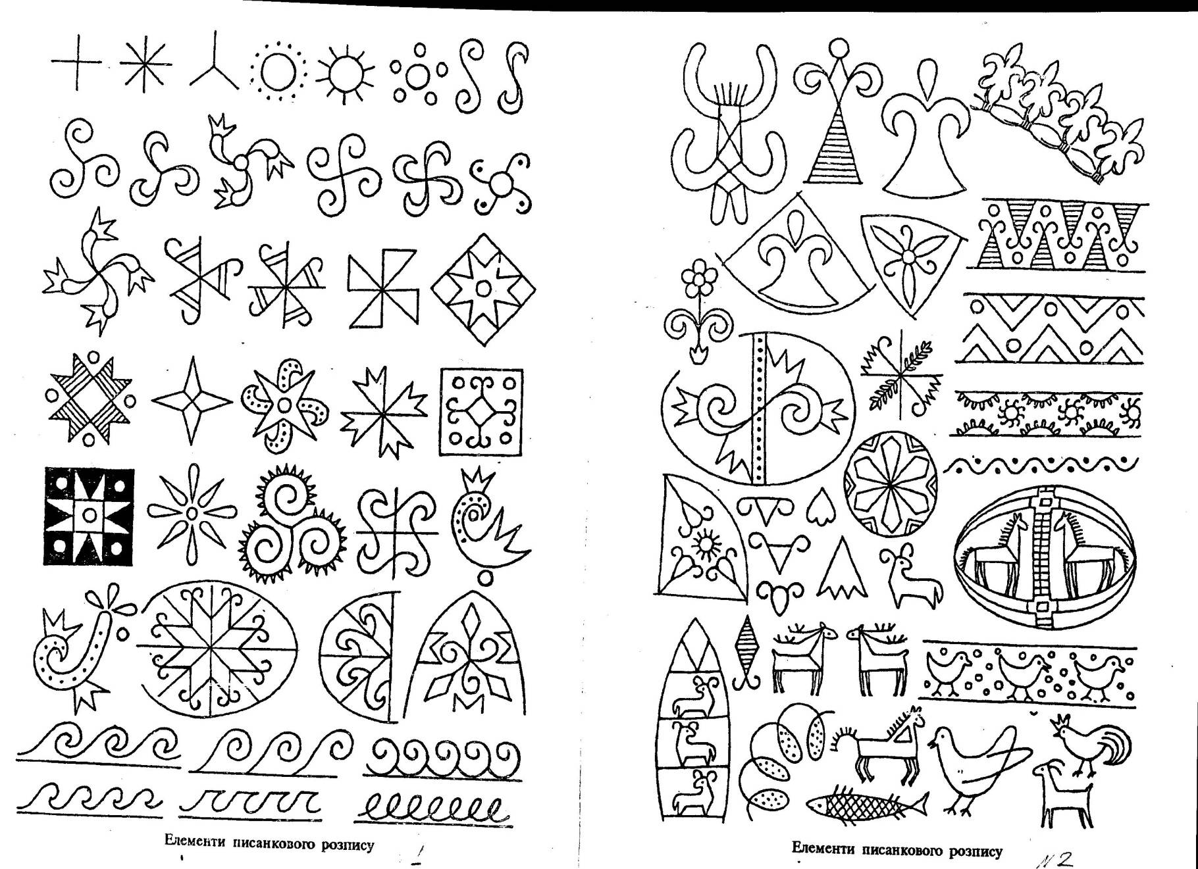

Учень 2
Особливу увагу серед символів писанкового орнаменту привертає зображення жінки – Великої Богині, або, як її ще називали, Богині Мокош, Богині-Берегині чи Богині-Живи. Вона виступала як символ життя і родючості, матір,ю усього живого. У писанковому орнаменті це символічна жіноча постава з піднятими догори руками, згодом вона перейшла до сюжетного відтворення Матері Божої.
Тваринний і рослинний світ, що оточує людину, знайшли своє відображення у писанковому розписі. Серед поширених тваринних елементів зустрічаються олень, як символ добробуту, півень як охоронець житла, вівці, кози, качки, голуби – усе це уособлює людське життя й господарювання. У декоруванні писанок зустрічаються знаряддя праці, предмети побуту й архітектурні мотиви. Але всі ці мотиви зображуються певними умовними знаками чи символами.

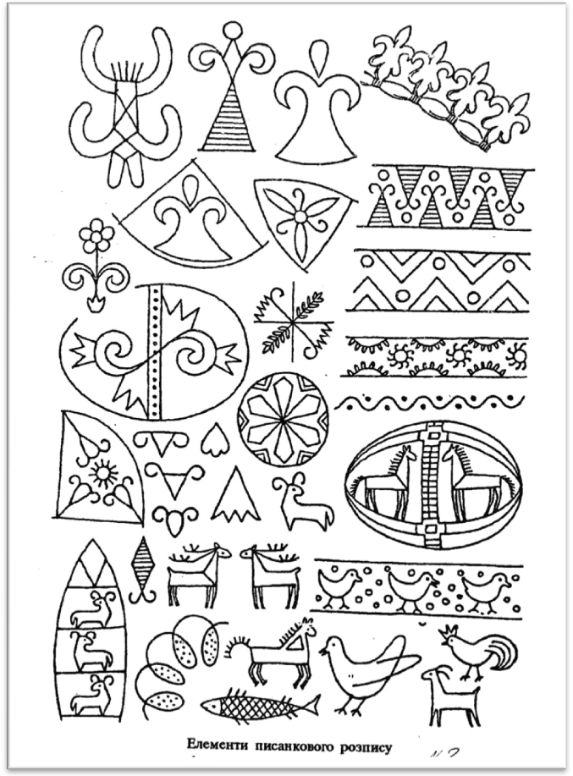
Демонстрація малюнків.

Учень 3.
Якщо за часів язичництва писанки розписували до свята весни, то за Християнства – до Великодня – свята воскресіння Ісуса Христа.

Крашанка – це зварене яйце, зафарбоване в один колір.

Дряпанка (шкрябанка) – це яйце з темною шкаралупою, яке фарбують в один колір і на його поверхні гострим інструментом продряпують малюнок.
Крапанка – писанка з крапками одного чи кількох кольорів.

Мальованка – яйце, розмальоване фарбою й пензликом.

Крім орнаменту символічне значення в писанках мав колір. Так, червоний означав радість, життя, любов, надію; червоний з чорним символізували земні божества; жовтий – місяць, зірки, гарний урожай; голубий колір уособлював небо, повітря, здоров,я, силу; зелений символізував весну, відродження природи, багатство рослинного й тваринного світу; коричневий - колір родючої землі.

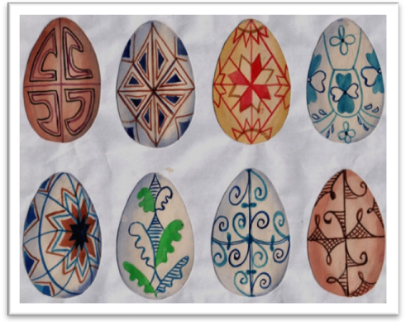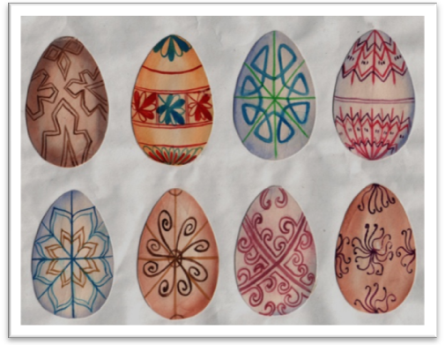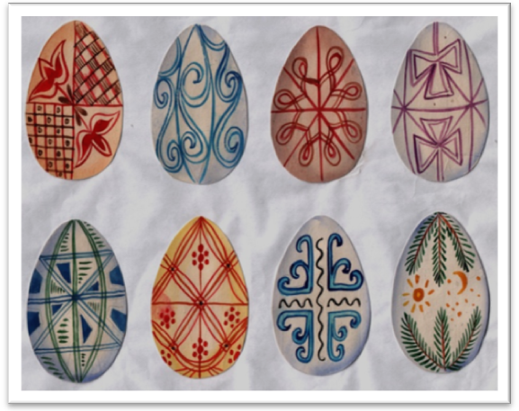
- Практична робота.
Етапи виконання.

а) користуючись роздатковим матеріалом, шаблоном, обрати композиційну
схему розпису.
б) використовуючи солярні знаки, зооморфні, рослинні елементи,
антропоморфні символи виконайте малюнок олівцем.
в) виконати малюнок у кольорі, вирізати.

На аркуші великого формату складається загальна композиція.

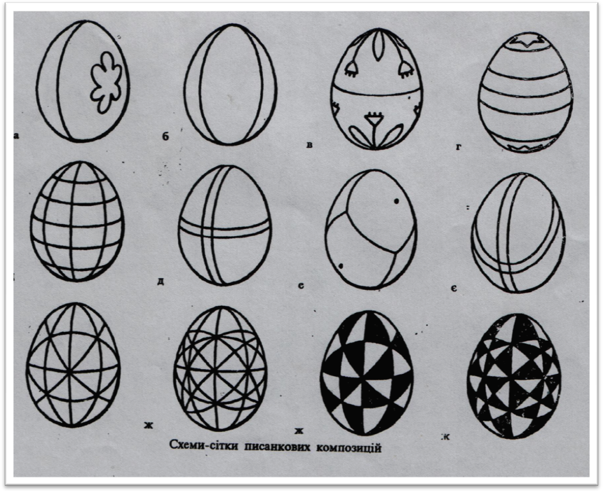
- Завершення уроку. Оцінювання.

